W pustej ramce narysuj lub powiedz przedmiot, którego nazwa zawiera literę **y**

y

Połącz nazwy z odpowiednimi obrazkami.

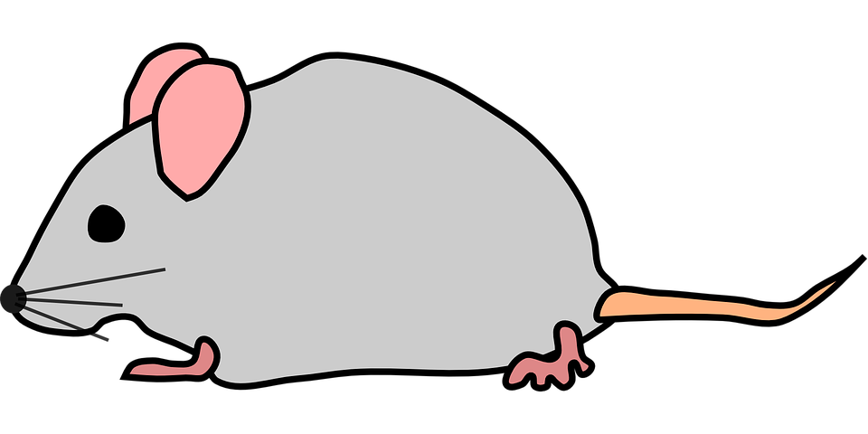

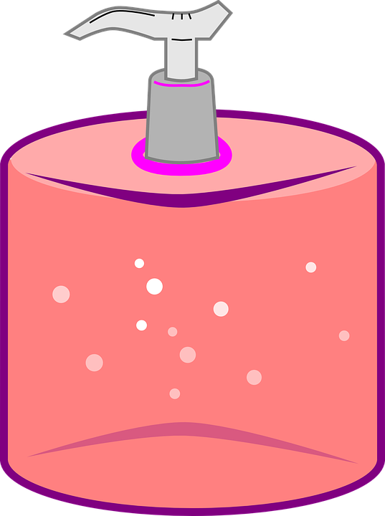

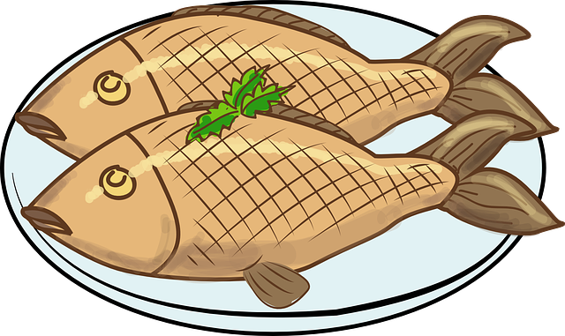

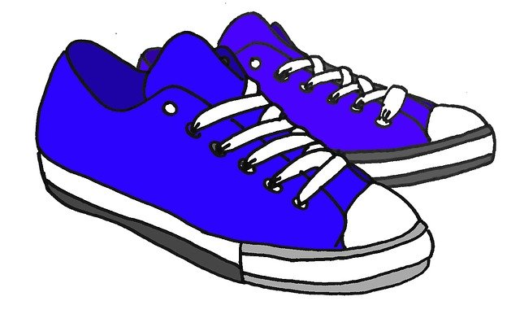

**ryby mysz**

**buty mydło**

Odszukaj w podanych wyrazach litery **y,**  Otocz je pętlą

Gabrysia,, mydło, buty, koperty, ryby, syrop,

pory, seler, Tymon

Odczytaj sylaby.

My, ty, ky, ym, yt, yk